Groep 3

**[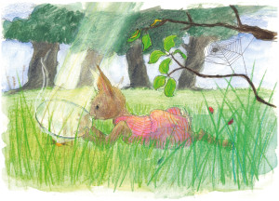](http://www.techniektalentenergie.nl/wp-content/uploads/2015/02/suzie1.jpg)**

**Les 3.1 Suzie vindt uit**

**Materiaal**

* Lesbeschrijving

**Voor op het Digibord**

Hieronder de illustraties van Suzie vindt uit: <https://prezi.com/embed/swld_q6dpq3z/?bgcolor=ffffff&lock_to_path=1&autoplay=0&autohide_ctrls=0&landing_data=bHVZZmNaNDBIWnNjdEVENDRhZDFNZGNIUE43MHdLNWpsdFJLb2ZHanI5dVNuaC9yQTZEQzA1bHNEZFYzNVRreGpnPT0&landing_sign=0SoEAwCgQdjKh6XM2q6DQC9Odl91rTKGd46veyofb6Y>

Wanneer de bovenstaande presentatie niet werkt op uw computer is deze ook als pdf of powerpoint presentatie op de SharePoint beschikbaar

**Les 3.2 Onderzoek zonne-energie**

**Materiaal**

* Lesbeschrijving

**Voor op het Digibord**

Link naar filmpje over [zonne-energie](http://www.schooltv.nl/no_cache/video/crid/20101018_zonneenergie01/?).

**Les 3.3 Ontwerp zonnewijzer**

**Materiaal**

* Lesbeschrijving
* Opdrachtkaart

Link naar filmpje over [schaduw](http://www.schooltv.nl/no_cache/video/crid/20031204_schaduwtekenen01/?).

**Les 3.4 Levend ganzenbord**

**Materiaal**

* Lesbeschrijving
* Bijlage
* Voorbeelden van Ganzenborden